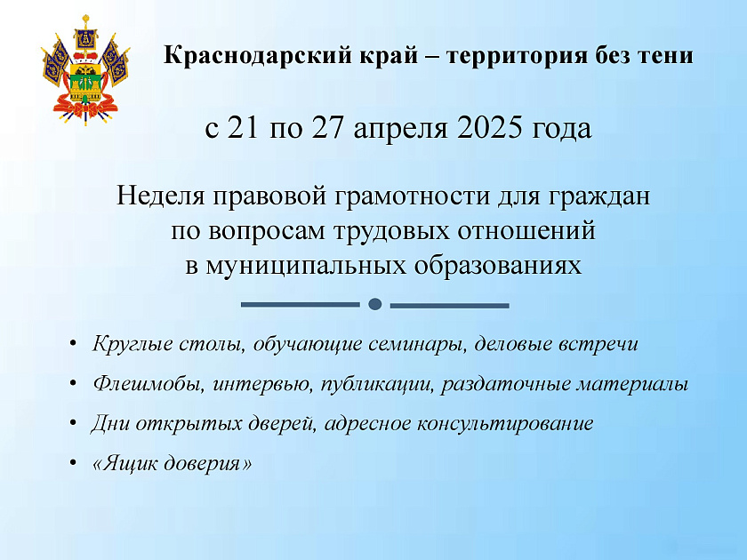

**Меры противодействия неформальной занятости**

В целях исполнения пункта 8 плана мероприятий по противодействию нелегальной занятости в Краснодарском крае на 2025-2028 годы будет проведена **Неделя правовой грамотности по вопросам трудовых отношений «Краснодарский край – территория без тени» с 21 по 27 апреля 2025 года на территории муниципального образования Тихорецкий район, в связи с чем разъясняем, что:**

Неформальная занятость – это деятельность лиц, связанная с удовлетворением личных потребностей и приносящая им заработок, факт осуществления которой полностью или частично скрывается работодателем, что приводит к неисполнению предусмотренных законом обязанностей и нарушению установленных гарантий. То есть фактически это трудовые отношения, основанные на устной договоренности.

Неформальное трудоустройство — это:

– работа без официального оформления;

– получение неофициальной зарплаты;

– зарплата в конвертах;

– подмена трудовых отношений договорами ГПХ;

– применение черных и серых схем занятости.

Уважаемые жители муниципального образования Тихорецкий район!

Проявляйте активную гражданскую позицию, не идите на поводу у недобросовестных работодателей, уклоняющихся от заключения трудового договора и нарушающих ваши законные права. Проявляйте бдительность и осторожность при вступлении в трудовые отношения, финансовая сторона которых не так «прозрачна», как должна быть.

Уважаемые руководители организаций и предприятий! Индивидуальные предприниматели!

Призываем вас строго соблюдать трудовое законодательство, проявить социальную ответственность и привести в соответствие трудовые отношения с каждым работником, не подвергая себя риску привлечения к установленной законом ответственности, применения санкций со стороны органов надзора и контроля, задуматься о негативных последствиях и сделать правильный выбор.